_27.52.12_
код изделия

Печь отопительно-варочная чугунная ПМЧ-4, ПМЧ-4С “Алей”
наименование и обозначение изделия

ПАСПОРТ И РУКОВОДСТВО ПО ЭКСПЛУАТАЦИИ
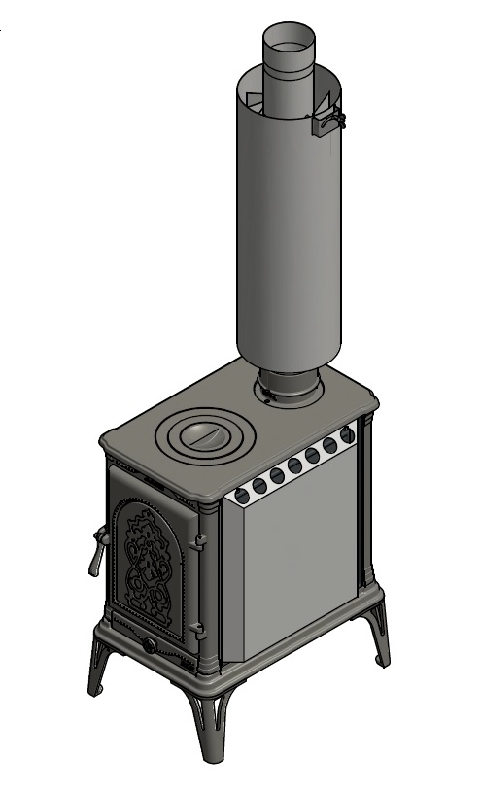
ПМЧ-4.06.432.000ПС
обозначение документа

Перед использованием печи
ВНИМАТЕЛЬНО изучите данное руководство!

Содержание
Стр.
Назначение …………………………………………………………………………..2
Особенности конструкции..................................................................... .....................2
Технические характеристики.......................................... .............................................3
Устройство и работа печи……....................................... .............................................3
Подготовка печи к эксплуатации ....................................... .......................................4
Указания по монтажу............................................................... ....................................5
Требования к дымоотводящим каналам ............................... .....................................5
Указания по эксплуатации ..................................................... .....................................7
Меры безопасности ............................................................ ..........................................9
Техническое обслуживание печи ....................................... .....................................10
Транспортировка и хранение .............................................. ......................................10
Комплект поставки ................................................................. ....................................11
Гарантийные обязательства ............................................ ...........................................11
Свидетельство о приемке.............................................. .............................................11
Адрес предприятия изготовителя………………………… …………..…………11
Свидетельство о продаже ........................................................... ..............................12

Руководство по монтажу и эксплуатации предназначено для изучения принципа работы, правил безопасной эксплуатации и обслуживания печи. В руководстве приведены технические характеристики, сведения по монтажу, техническому обслуживанию, правильной эксплуатации и гарантийные обязательства.

К эксплуатации печи допускаются лица, изучившие настоящее руководство.

Производитель оставляет за собой право вносить изменения в конструкцию и внешний вид печи, не ухудшающие ее эксплуатационные показатели без обновления инструкции по эксплуатации.

НАЗНАЧЕНИЕ

Печь отопительно-варочная ПМЧ-4 (ПМЧ-4С) «Алей» предназначена для отопления бытовых и хозяйственных помещений, а также для разогрева и приготовления пищи. Печь относится к нагревательному устройству, работающему на твердом топливе (дровах).

В помещениях категорий А, Б, В по взрывопожарной безопасности в соответствии с НПБ 105-95 установка не допускается.

ОСОБЕННОСТИ КОНСТРУКЦИИ

- Печь выполнена из чугуна.
- Конструкция изделия позволяет экономно расходовать топливо.
- Верхняя горизонтальная плита оборудована съемными чугунными конфорками для приготовления и разогрева пищи.
- Подключение к дымоходу может быть как на верхней панели, так и на задней стенке.
- Механизм запирания надежно фиксирует дверку простым поворотом ручки.
- Под топкой расположен зольник с выдвижным ящиком для быстрого и аккуратного удаления золы.
- В печи ПМЧ-4С крышка дверки оснащена вставным стеклом германской фирмы «ROBAX», максимальная температура устойчивости 760°С. (при комплектации со стеклом прижимы стекла отрегулированы при установке и дополнительной регулировке не подлежат).

ТЕХНИЧЕСКИЕ ХАРАКТЕРИСТИКИ

Таблица 1. Технические характеристики.

Модель печи | ПМЧ-4 | ПМЧ-4С
Максимальная мощность, кВт | 15
Средняя мощность, кВт | 8
Макс. объем отапливаемого помещения, куб. м | 150
Средний объем отапливаемого помещения, куб.м | 80
Габаритные размеры (ГхШхВ), мм | 640х441х850
Комплектация дверцы печи | вставка  чугунная | стекло
Размеры конвектора дымохода, (Øнар./Øвнутр./длина), мм | Ø250/Ø122/1050
Проем топочной дверцы (ширина х высота), мм | 267х312
Диаметр дымохода (внутренняя/внешняя установка), мм | 120/140
Внешний диаметр патрубка под дымоход, мм | 139
Минимальная высота дымохода, м | 5
Объем камеры сгорания, л. | 60
Максимальная длина полена, мм | 500
Материал | Серый чугун
Масса (без конвектора/с конвектором), кг | 128,5/142,7 | 125,3/139,5

УСТРОЙСТВО И РАБОТА ПЕЧИ

Общий вид и расположение основных элементов изделия представлены на рисунке 1.

1. Стенка передняя с крышкой, вставкой, защелкой в сборе.
2. Стенка задняя печи
3. Боковая стенка печи
4. Дно печи
5. Зольник печи
6. Верхняя панель печи
7. Конфорки
8. Патрубок
9. Заглушка
10. Рассекатель
11. Решетка колосниковая
12. Перегородка
13. Кожух печи
14. Труба дымохода с конвектором
15. Заслонка поворотная

Рисунок 1. Общий вид и расположение основных элементов
печи ПМЧ-4 «Алей»

Перед началом эксплуатации необходимо открыть заслонку поворотную (поз.15), находящуюся внутри трубы конвектора дымохода (поз. 14), для этого необходимо повернуть регулятор положения заслонки в положение ОТКРЫТО (см.рис. 2).

Открыто на 2/3
Открыто на 1/3
ЗАКРЫТО
ОТКРЫТО

Рисунок 2
положение регулятора заслонки

Для открывания крышки дверки печи необходимо поднять защелку вверх и потянуть крышку на себя, для закрывания дверки закрыть крышку, опустить защелку вниз.
При работе печи первичный воздух, необходимый для горения, подается через неплотно закрытый зольный ящик и колосник к топливу.
После первого протапливания тщательно проветрите помещение.
По мере накопления золы производить чистку зольного отсека печи и чистку дымоходов от сажи.
Все обслуживание и очищение стекла делают в холодном режиме. Очищение от сажи или нагара со стекла проще всего сделать так: мокрую бумажную салфетку обмакнуть в золу и протереть стекло изнутри. После протереть чистой, сухой салфеткой насухо.

Изделие с нанесенной термостойкой краской перед эксплуатацией необходимо прокалить (протопить в обычном режиме). При прокаливании возможно выделение неприятного запаха, что является свидетельством окончания полимеризации термостойкой краски.

ПОДГОТОВКА ПЕЧИ К ЭКСПЛУАТАЦИИ

Первую протопку печи рекомендуем произвести на открытом воздухе с соблюдением мер пожарной безопасности. Продолжительность первой топки не менее 1 часа при загрузке топливника наполовину в режиме интенсивного горения.
Для правильной работы печи при первой протопке необходимо организовать временный дымоход высотой не менее 2 м.
Убедитесь в нормальном функционировании всех элементов печи.
Печь не должна иметь внешних повреждений корпуса. Колосники без прогаров и трещин. Зольный ящик должен свободно перемещаться и плотно прилегать к корпусу в закрытом состоянии. Дверка должна свободно вращаться на шарнирах и надежно фиксироваться замком.
Неисправная печь к эксплуатации не допускается.

УКАЗАНИЯ ПО МОНТАЖУ.

Печь устанавливают на огнеупорном основании толщиной не менее 200 мм. Перед топкой для обеспечения пожарной безопасности должен находиться металлический лист размерами не менее 700x500 мм, расположенный широкой стороной к печи.
Расстояние от печи до стены, выполненной из сгораемых материалов, составляет 500 мм. Указанное расстояние может быть уменьшено до 200 мм, если стены из негорючих материалов, защищены стальным листом по слою асбеста толщиной 10 мм или кирпичной кладкой. Защита должна быть выполнена на высоту не менее 1000 мм от верха печи.
Расстояние от топочной дверцы печи до противоположной стены, независимо от материала, должно быть не менее 1250 мм.
Участок потолочного перекрытия над печью и соединительной трубой должен быть выполнен из негорючих материалов. Потолок из сгораемых материалов необходимо защитить металлическим листом по слою пожаробезопасной изоляции, площадью, превышающей на 1/3 площадь, занимаемую печью.
Элементы дымохода необходимо монтировать таким образом, чтобы конденсат свободно стекал вниз по внутренней стенке трубы. Стыки и соединения элементов дымохода должны быть герметичны, чтобы исключить просачивание конденсата в них или через них. Посадочные размеры установки конвектора дымохода в патрубке печи указаны на рисунке 3.
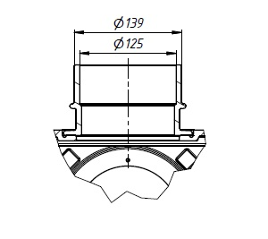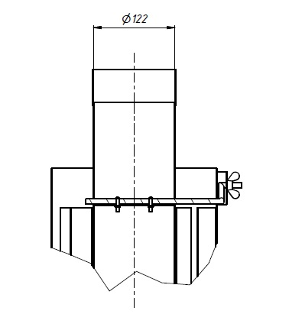
а) б)
Рисунок 3
а) посадочные размеры патрубка печи; б) посадочные размеры конвектора дымоходной трубы

ВНИМАНИЕ!
Места установки печи и трубы дымохода должны быть выполнены в соответствии с требованиями СНиП 41-01-2003.
Необходимо обеспечить постоянный приток свежего воздуха в помещение, где работает печь. Нарушение данного условия может привести к нестабильной работе печи и возникновению опасных ситуаций, таких как отравление угарным газом, пожар.
Никогда не устанавливайте печь в коридоре (проходе) либо около лестничного марша, это может препятствовать эвакуации в случае пожара. Не устанавливайте печь в спальне.

ТРЕБОВАНИЯ К ДЫМООТВОДЯЩИМ КАНАЛАМ

Печь должна иметь свой собственный дымоход.
Дымовая труба должна иметь минимальное количество колен. Прямая труба предпочтительнее. Использование более двух отводов может привести к потере тяги и возможному задымлению.
Если помещение оборудовано капитальным дымоходом, то печь устанавливается как можно ближе к нему. Соединение патрубка печи с таким дымоходом осуществляется сертифицированными, стальными трубами.
При монтаже дымохода к теплогенерирующему аппарату, соединение осуществляется посредством адаптера, в случае несоответствия диаметров патрубка печи и дымохода, место соединения уплотняется жаростойким герметиком или шнуром. Для улучшения герметизации следует использовать герметик с рабочей температурой не менее 800°С. После сборки дымоход нельзя сразу топить, до полного застывания герметика (время застывания указано в инструкции по применению на герметик).
При отсутствии в помещении капитального дымохода устраивают насадной дымоход из металлических труб, опирающийся на потолочное перекрытие (см. рис. 4).
Металлический дымоход вне помещения (второй этаж или чердачное помещение) должен иметь теплоизоляцию из базальтовой минеральной ваты или подобных материалов толщиной не менее 50 мм, что предотвращает образование конденсата.
Не допускается защемление труб дымохода в перекрытии, т.к. в процессе нагревания происходит удлинение труб в среднем на 7-10 мм на 1м трубы, что в свою очередь может привести к деформации печи.
Не рекомендуется отклонение дымохода от вертикали и изменение его диаметра.
Сверху на дымоход устанавливается искроуловитель из металлической сетки с ячейкой не более 5мм и колпак от осадков.
Возвышение дымовых труб над кровлей следует выполнять на высоту:
- не менее 500 мм над плоской кровлей;
- не менее 500 мм над коньком кровли или парапетом при расположении трубы на расстоянии до 1500 мм от конька;
- не ниже конька кровли при расположении трубы на расстоянии от 1500 до 3000 мм от конька;
Необходимо, чтобы возвышение трубы было на 500 мм выше, чем рядом стоящее здание или сооружение.

После окончания монтажа печи убедитесь в герметичности соединений дымохода и наличии тяги в топке печи. В бытовых условиях тягу можно определить, поднеся зажжённую спичку к открытой дверце, если пламя затягивает в топливник - тяга есть.

Во время эксплуатации печи, в режиме длительного горения, на внутренней поверхности дымохода оседает сажа и конденсируется влага. Это может привести к ухудшению тяги, дымлению, возникновению пожароопасной ситуации.
Степень засорения сажей зависит от используемого топлива и условий эксплуатации. При использовании хвойных пород дерева на внутренней поверхности труб образование сажи идет интенсивнее. Конденсирование влаги может быть спровоцировано недостаточной теплоизоляцией дымохода или использованием сырых дров.
ВНИМАНИЕ!
Применяйте необходимые меры по защите глаз и дыхательных путей от пыли и сажи при механической очистке дымовых труб, а также не забудьте закрыть или удалить маркие поверхности.
Внимательно изучите инструкцию и следуйте рекомендациям изготовителя химических средств очистки. Не рекомендуется пользоваться самостоятельно изготовленными составами для выжигания сажи.

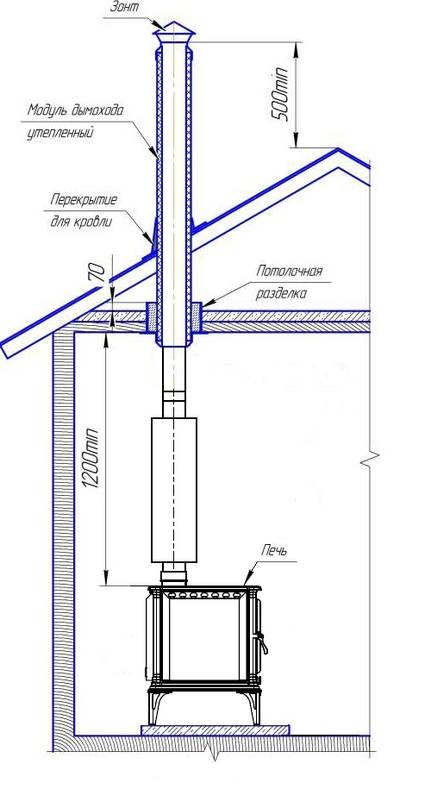
Рисунок 4*
Монтаж печи. Схема присоединения печи к стальному дымоходу.

УКАЗАНИЯ ПО ЭКСПЛУАТАЦИИ

Для отопления можно применять мягкое и твердое дерево максимальной длиной 500 мм. Поленья большого диаметра следует расколоть. В печи можно сжигать и древесные отходы, в этом случае может не достигаться номинальная мощность печи. Дрова следует загружать таким образом, чтобы избежать их заклинивание.
В помещение, где находится печь, должен быть обеспечен постоянный приток воздуха.
Печь предназначена к эксплуатации в двух режимах:
1. Интенсивный режим горения при закрытой дверке топки и полностью открытом шибере дымохода для быстрого розжига и динамичного нагрева помещения. При растопке, чтобы обеспечить интенсивный розжиг топлива и доступ воздуха в зону горения, необходимо неплотно уложить дрова, немного выдвинуть зольный ящик и открыть заслонку.
Для снижения количества вредных выбросов и экономичного расхода дров необходимо производить розжиг с верхней части топлива, а в процессе эксплуатации производить подкладку дров в топку небольшими партиями. При растопке топливник необходимо наполнить средне и мелко наколотыми дровами. Более крупные поленья нужно укладывать вниз, а более мелкие — наверх. Сверху на дрова положите щепки для розжига.
Для появления устойчивой тяги после растапливания печи требуется незначительное время. Поэтому при открытии дверцы только что растопленной печи, работающей в режиме набора температуры, возможен незначительный выход дыма в помещение.
Подача воздуха в топку регулируется путем изменения величины выдвижения зольного ящика.
2. Переход в режим длительного горения из режима интенсивного горения производить после прогрева помещения при закрытой дверке топки и при открытом примерно на 5мм зольном ящике. Величина прикрытия определяется опытным путем. Режим длительного горения используется для поддержания температуры в предварительно прогретом помещении.
В процессе эксплуатации печи в режиме длительного горения загружать дрова не рекомендуется. При необходимости добавления топлива перед открытием дверцы следует выдвинуть зольный ящик для продувки печи. Через 2-3 минуты можно задвинуть ящик зольника и открыть дверцу.
Конструкция зольника позволяет очищать печь от золы в процессе эксплуатации.
Чугунная конфорка, устанавливаемая на верхней горизонтальной поверхности печи, может использоваться в режиме интенсивного горения для приготовления пищи, а в режиме поддержания температуры – для разогрева.
Обратите внимание! При попадании на раскаленную варочную плиту перегретый жир или растительное масло могут воспламениться. Следует быть осторожным при приготовлении блюд с большим количеством жира или масла.
Для завершения работы печи следует дождаться пока топливо полностью прогорит, закрыть дверцу, зольный ящик.
Не допускайте нарастания на внутренних поверхностях топки отложений сажи более 1-2 мм. Это приводит к резкому снижению теплопередачи и снижению мощности.
В качестве профилактической меры, препятствующей образованию сажевого налета на стенках печи и дымоходов, рекомендуется периодическое интенсивное протапливание печи сухими осиновыми дровами. При регулярном использовании рекомендуется не реже 2 раз в год очищать дымоход от сажи. Очистка производится при остывшей печи.

МЕРЫ БЕЗОПАСНОСТИ

При монтаже печи запрещается:
- устанавливать печь в помещении, не отвечающем требованиям пожарной безопасности;
- вносить изменения в конструкцию печи и использовать ее не по назначению;

При эксплуатации печи запрещается:
- растапливать печь легковоспламеняющимися или горючими материалами;
- использовать жидкие и газообразные виды топлива;
- применять в качестве топлива каменный уголь, кокс, торф, удалять сажу из дымового канала путем выжигания;
- удалять золу и угли из неостывшей печи;
- использовать дрова, длина которых превышает размеры топки;
- заливать огонь в топке водой;
- сушить одежду, обувь и другие предметы на деталях печи;
- прикасаться к нагретым до высоких температур поверхностям печи и элементам дымохода голыми руками или другими открытыми частями тела
- располагать топливо, другие горючие вещества и материалы на предтопочном листе или ближе 0,5 м к поверхности печи.
- перекрывать дымоход, не убедившись в полном прекращении горения и тления топлива;
- эксплуатировать печь, установленную с нарушением рекомендаций, изложенных в настоящем руководстве.
ВНИМАНИЕ!
Во избежание утечки дыма в отапливаемое помещение все места соединения модулей дымовой трубы между собой и с печью необходимо уплотнять жаростойким герметиком, обеспечивающим герметичность стыков трубы.
Участок дымовой трубы, расположенный в неотапливаемых частях помещения в зоне минусовых температур должен быть обязательно теплоизолирован материалом, выдерживающим температуру до +800°С.
Монтаж печи и дымовой трубы должен осуществляться квалифицированными работниками.
Очень важно иметь хорошую тягу и надежную систему вентиляции, такую, чтобы продукты сгорания удалялись через дымоход.

Угарный газ смертельно опасен!

Ни при каких обстоятельствах не меняйте систему подачи воздуха в топку для увеличения пламени. Изменение подачи воздуха в топку, отличное от проектного, создаст опасные условия эксплуатации печи.
ВНИМАНИЕ! Располагайте силовые провода и электрическое оборудование в зоне безопасности.
Во время экономичного горения, происходит интенсивное образование дегтя и других органических испарений, которые смешиваются с выбрасываемым паром и образуют креозот. Пары креозота конденсируются на относительно холодных поверхностях дымохода и могут там накапливаться. Если впоследствии происходит их воспламенение, то это создает крайне высокие температуры в дымовой трубе и может привести к воспламенению окружающих трубу материалов и вызвать пожар.
ВНИМАНИЕ! В случае воспламенения креозота в дымоходе закройте все воздушные заслонки печи, покиньте помещение и вызовите пожарных.
ВНИМАНИЕ! Отопительная печь представляет собой высокую опасность возникновения пожара.
Открывать, закрывать дверцу необходимо только за ручку.
Зола, удаленная из печи, должна быть пролита водой и удалена в специально отведенное для нее пожаробезопасное место.
Топка печи в зданиях и сооружениях (за исключением жилых домов) должна прекращаться не менее чем за два часа до окончания работы.
Расстояние от печи до товаров, стеллажей, витрин, прилавков, шкафов и другого оборудования должно быть не менее 0,7 м, а от топочного отверстия - не менее 1,25 м

ТЕХНИЧЕСКОЕ ОБСЛУЖИВАНИЕ ПЕЧИ

Производите работы по очистке и техническому обслуживанию печи только после полного ее остывания.
Количество сажи и дегтя зависит от типа применяемого топлива, теплоизоляции дымохода, тяги дымохода и обслуживания.
После прекращения процесса горения откройте дверцу загрузки. Чистка стенок проводится стальным скребком. Сажа и зола во время чистки падают на дно топки. Остатки сажи на дне топки соберите совком.
После окончания отопительного сезона печь тщательно прочистите, чтобы в накопленной саже не собиралась влажность, образующая коррозию.
ВНИМАНИЕ!
Необходимо очищать поверхность плиты каждый раз после ее использования (только после остывания!). В противном случае даже малейшие загрязнения будут пригорать к нагретой поверхности.

ТРАНСПОРТИРОВКА И ХРАНЕНИЕ

Транспортировать печь разрешается только в упаковке производителя любым видом транспорта с соблюдением мер предосторожности, указанных на упаковке.
Изделие должно храниться в упаковке в условиях по ГОСТ 15150-69, группа 3 (закрытые помещения с естественной вентиляцией без искусственно регулируемых климатических условий) при температуре от - 60 до + 40°С и относительной влажности воздуха не более 80 % (при плюс 25°С ).
Жаростойкая эмаль, которой может быть окрашена печь, набирает окончательную прочность только после первого протапливания печи. До этого следует обращаться с окрашенными поверхностями с осторожностью.

КОМПЛЕКТ ПОСТАВКИ

Печь поставляется в собранном виде. В комплект поставки входят:
1.Печь отопительно-варочная чугунная .................................................................1шт.
2. Конвектор дымоходной трубы………………………………………………….1шт.
3. Кожух печи конвекционный боковой……………………………………….….2 шт.
4. Кожух печи конвекционный задний………………………………………..…..1 шт.
5.Инструкция по монтажу и эксплуатации..............................................................1шт.
6.Упаковка..................................................................................................................1шт.

ГАРАНТИЙНЫЕ ОБЯЗАТЕЛЬСТВА

Предприятие-изготовитель гарантирует соответствие продукции требованиям настоящих технических условий при соблюдении условий эксплуатации, хранения и транспортирования.
Гарантийный срок эксплуатации продукции - 12 месяцев со дня ввода в эксплуатацию, но не более 14 месяцев со дня отгрузки продукции потребителю.
Гарантийный ремонт продукции проводит предприятие-изготовитель или специализированная организация, имеющая договор с предприятием-изготовителем, за счет последнего.
При проведении гарантийного ремонта сроки гарантии продлеваются на время, прошедшее с момента получения заявки на ремонт до его выполнения.
Потребитель лишается права на гарантийный ремонт в следующих случаях:
- при нарушении правил транспортирования, хранения и эксплуатации;
- при отсутствии или нарушении правил технического обслуживания;
- при наличии механических повреждений.
Гарантия на колосники, рассекатель и стекло не распространяется.
При отсутствии отметки о продаже в паспорте изделия, началом отсчета гарантийного срока считается дата изготовления.
При утере паспорта потребитель лишается права на гарантийный ремонт печи.

СВИДЕТЕЛЬСТВО О ПРИЕМКЕ

Печь отопительно-варочная чугунная ПМЧ-__________ «Алей» заводской номер №___________ соответствует техническим условиям СТО 57350553-007-2017, принята и признана годной к эксплуатации.

Дата выпуска | ________________________
ОТК | ________________________
Упаковщик | ________________________
М.Ш.
организации производителя

АО «Рубцовский литейный комплекс ЛДВ»
658204, Алтайский край, г. Рубцовск, ул.Тракторная, 21
http://www.rublitkom.ru E-mail: litcom@list.ru
СВИДЕТЕЛЬСТВО О ПРОДАЖЕ

Наименование торговой организации___________________________________

Дата продажи « ___ » _________________ 20____ г.

Продавец _____________________ ________________
ФИО М. Ш.
торгующей организации

